HMT
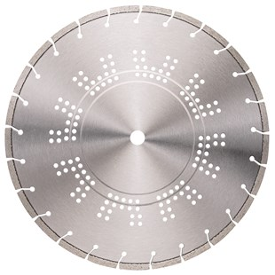
Toepassing | Ijzer, beton, asfalt
Diameters Ø | 300-350-400
Asgat | 25,4
Segmenthoogte | 8 mm
Gebruik | Droog en nat

E24P300E | Diamantzaagblad HMT Ø300Rx25,4 /8
E24P350E | Diamantzaagblad HMT Ø350Rx25,4 /8
E24P400E | Diamantzaagblad HMT Ø400Rx25,4 /8

